Πότση Αγγελική- Εργοθεραπεύτρια

Μάθημα 7

Δραστηριότητα 1

Πάρε ένα μεγάλο χαρτόνι ή χαρτί από εφημερίδα.

Σχεδίασε κύκλους σε διαφορετικά μεγέθη (μεγάλο – μεσαίο – μικρό).

Κόψε τους κύκλους με το ψαλίδι.

Φτιάξε με τη βοήθεια κάποιου που είναι στο σπίτι μια σαΐτα.

Κόλλησε στο άνοιγμα της πόρτας το χαρτί.

Και τώρα πάρε θέση: στάσου όρθιος μακρυά από τη πόρτα και άρχισε να πετάς τη σαΐτα ώστε να περάσει μέσα από τους κύκλους.

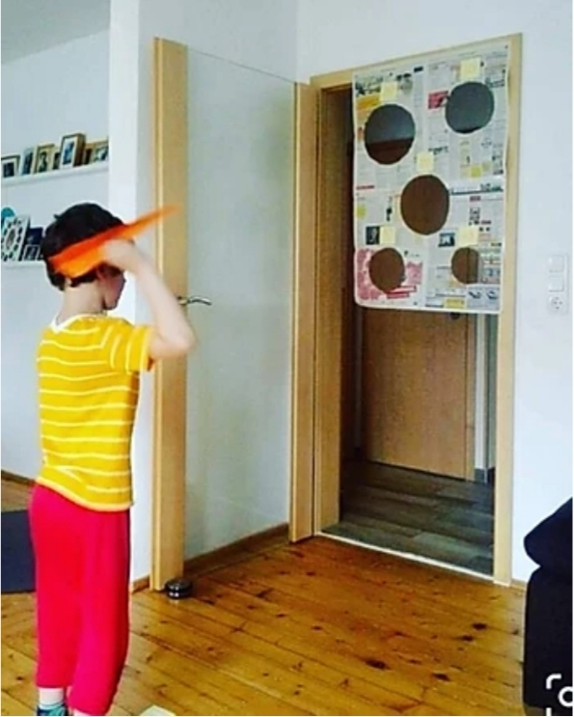

Δραστηριότητα 2

Πάρε ένα καπάκι από κουτί παπουτσιών.

Κόλλησε στις πλευρές του από ένα ρολό χαρτόνι από το χαρτί υγείας.

Πάρε ένα μπαλάκι.

Τώρα πιάσε το καπάκι με τα δυο σου χέρια και προσπάθησε να μπει μέσα από το κάθε ρολό το μπαλάκι.

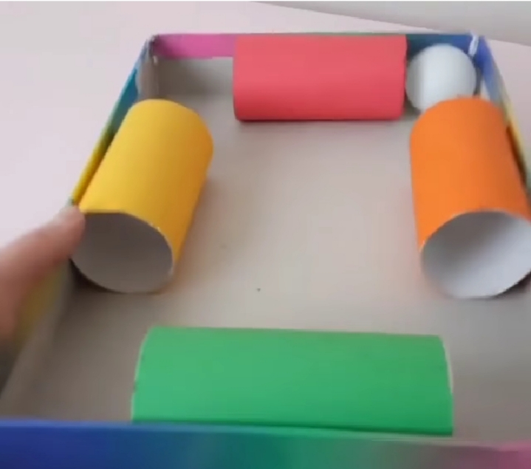

Καλή διασκέδαση παιδιά!

Με εκτίμηση, η εργοθεραπεύτρια

Πότση Αγγελική